Маньківський навчально-виховний комплекс
«Загальноосвітня школа І-ІІІ ступенів – гімназія»,
заступник директора з навчально-виховної роботи
Демченко Людмила Михайлівна

СЕМІНАР № 3 «СВІДОМЕ ВДОСКОНАЛЕННЯ ЕМОЦІЙ»

2. Педагогічне спілкування з батьками «Батьківська любов»
за оповіданням Е. Піньковської «Сліпа любов»
27 лютого 2020 року з батьками учнів 7А класу гімназії було проведено батьківські збори з питання підготовки учнів до зовнішнього незалежного оцінювання, а попутно й обговорено оповідання Е. Піньковської «Сліпа любов». У результаті обговорення більшість батьків були щирими, усвідомлювали і визнавали свої помилки у вихованні, розповідали про свої «болючі» ситуації у стосунках з дітьми, просили поради і допомоги. Так, 7 із 9 батьків визнали, що дійсно відсторонюють своїх дітей від домашніх обов’язків, щоб вони мали час краще вчитися, але лише 2 дітей цей час використовують для навчання, а решта займаються сторонніми справами, в основному, спілкуються з однолітками в соціальних мережах. 2 мами визнали, що у їхніх дітей почуття вседозволеності переважає моральні норми, але їм зараз уже важко що-небудь змінити.
Результати анкетування такі:
1. Що корисного Ви дізналися з оповідання? (Усе корисне, дещо переосмислилося, на щось подивилися з іншого боку, на щось звернули увагу)
2. Чи будете використовувати отримані знання у своєму подальшому житті? 9 відповідей – так.
3. Чи порадили б прочитати це оповідання своїм знайомим? Безперечно – 3, звичайно – 4, так - 2.
4. Чи обговорювали оповідання зі своєю дитиною? Ще ні, але обов’язково обговоримо – 3, і обговоримо, і врахуємо знання у подальшому вихованні дитини – 6.
5. Чи потрібні, на Вашу думку, заняття з учнями у школі з підготовки до сімейного життя? Якщо так, то з якого класу? Однозначно потрібні – 9, з якого класу – важко відповісти – 5, з середніх класів (не знаю, з 7, 9-го) – 4 відповіді.
Провівши тест «Нормальна сім`я», отримала такі результати:
1. Який спосіб життя прийнятий за «норму» у вашій сімейній традиції? - більшість відповідей Б, 3-А.
2. Як ви ставитеся до паління? А-5, Б – 3, В – 1.
3. Чи використовуєте ви у своїй мові ненормативну лексику? А-6, Б – 3.
4. Яка частина сімейного бюджету витрачається на придбання ліків? А-3, Б – 4, В – 2.
5. Яка частина сімейного бюджету витрачається на придбання продуктів харчування? А-2, Б – 5, В – 2.
6. Як прийнято відпочивати у вашій сім'ї? А-3, Б – 2, В – 4.
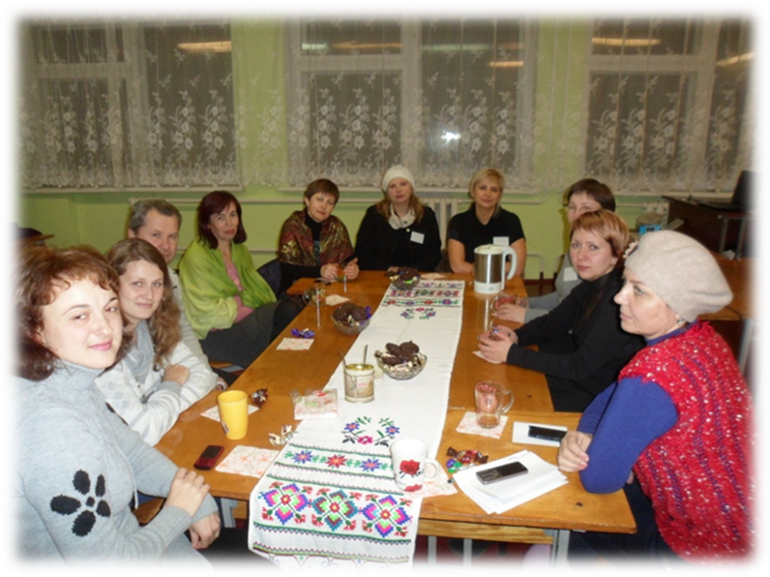
Батьки отримали поради, як зробити так, щоб у них переважали відповіді А.

1. Практичне заняття для учнів «Атестат зрілості»
Оскільки заняття не встигла провести до карантину, спілкування відбувалося за допомогою різних соціальних мереж, засобів Інтернету. Учні 7-А (11) класу гімназії (ясна річ, не всі, на жаль) охоче обговорювали прочитані уривки та відповідали на питання. Обговорюючи оповідання Е. Піньковської «Така красуня», учні щиро ділилися враженнями від прочитаного. Їхні відповіді свідчать, в основному, про свідоме ставлення до життя, до вибору партнера, супутника в житті, про уміння аналізувати вчинки людей, давати оцінки описаній ситуації, про серйозність і зрілість думок.
Оповідання учням сподобалося, схвилювало їх, змусило замислитися над тим, які слід мати риси характеру, а які в собі треба долати, щоб стати щасливим.
Учні, в основному, засуджують егоїзм, зарозумілість, зверхність красуні, її фальшивість, дволикість і лицемірство.
Після першого побачення хлопці розчаровувалися в красуні тому, що бачили її ницу душу, розуміли, що вона їх просто використовує, що вона егоїстка, яка думає завжди тільки про себе тощо.
Переважна частина учнів вважає, що справжніх друзів у дівчини не було, бо вона сама не вміє дружити, бо чинить підло, відбиваючи кавалерів у подруг. Дехто вважає, що справжнім другом красуні була її донька.
Причиною зруйнованого сімейного життя діти вважають безтолковість і ревнощі головної героїні, яка свого чоловіка «судила по собі», була самозакоханою і не вміла ставитися до свого партнера так, як хотіла, щоб ставилися до неї. Дехто переконаний, що, створюючи сім'ю, ти повинен повністю належати чоловікові та дітям.
Щоб доля склалася по-іншому, треба змінитися самому, стати відвертою, щирою, подолати у собі зверхність, самозакоханість.
Учні відзначають, що обидва тексти навчають, як треба і не треба чинити в житті.

